**Конспект занятия по математике**

**в средней группе**

**"Занимательная математика"**

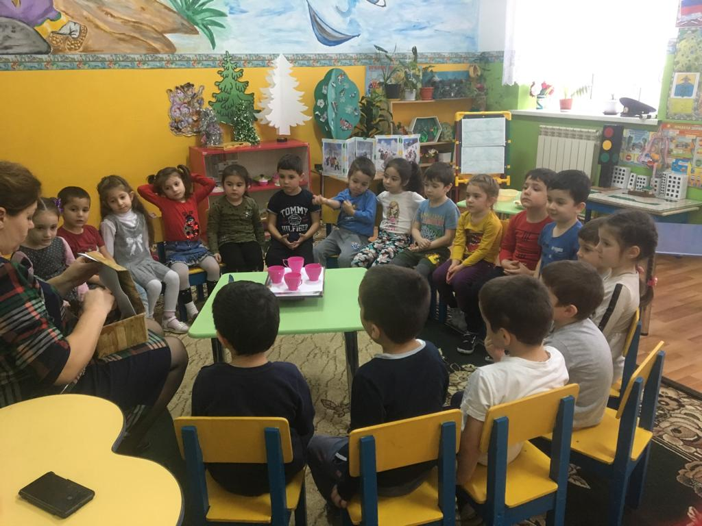

**Калиниченко Н.А.**

**Цель:** формирование элементарных математических представлений у детей в совместной игровой деятельности закрепить умение детей считать до 5; формировать представление о равенстве и неравенстве 2-х групп предметов на основе счета; закрепить умение различать круг, квадрат, треугольник, прямоугольник. развивать мелкую моторику рук, творческое и пространственное воображение, логическое мышление, через конструирование.

Наглядный материал: игрушки *(5 шт.)*, чашки кукольные *(5 шт.)*, дорожка, геометрические фигуры.

**Ход занятия**

**1 часть**. Игровая ситуация ***«В гости к Снегурочке»***.

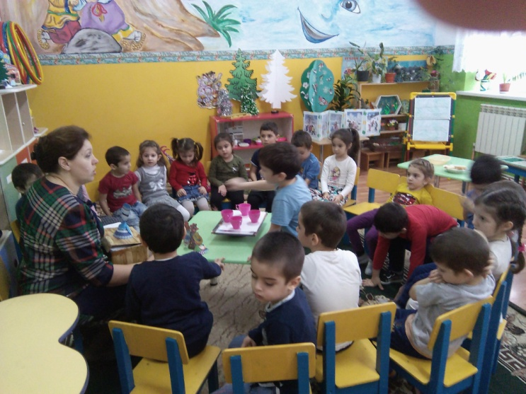Воспитатель рассказывает детям, что Снегурочка пригласила гостей из разных сказок*)*. Помогите мне встретить гостей. Выясняет у детей, что нужно сделать, чтобы узнать сколько пришло гостей? Ответы детей: ***«Нужно посчитать»***.

Воспитатель считает вместе с детьми и делает обобщающий жест и уточняет у детей: ***«Сколько пришло гостей?»***

Дети: ***«4»***.

А сколько гостей за столом, вместе со Снегурочкой?

Дети: 5

**2.** Воспитатель предлагает угостить гостей чаем и поставить каждому чашку. Один ребенок ставит чашки напротив каждой игрушки. И считает, сколько он поставил чашек *(4)*.

Воспитатель уточняет: ***«5 героев и 4 чашки – сравните, что больше? (5 героев больше, чем 4 чашки). 4 чашки и 5 героев сравните, что меньше? 4 чашки меньше, чем 5 героев). Как сделать так, чтобы и сказочных героев и чашек стало поровну?»***

Дети обсуждают два способа уравнивания предметов: путем добавления или убавления одного предмета. Вызванный ребенок уравнивает предметы одним из способов.

***«По сколько стало героев и чашек?»*** — выясняет воспитатель.

Затем восстанавливает неравенство и просит другого ребенка установить равенство другим способом. Воспитатель уточняет образование числа 5.

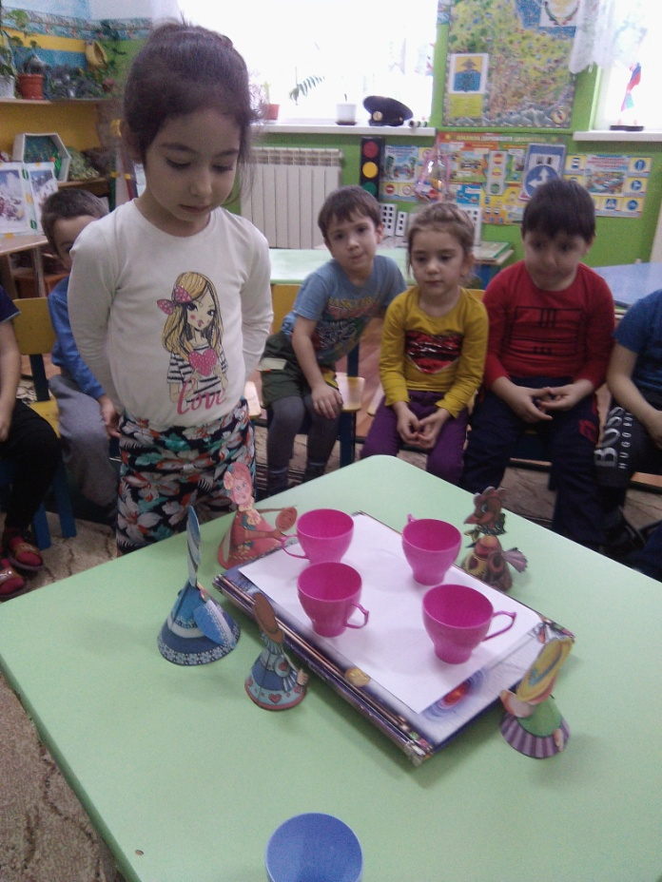 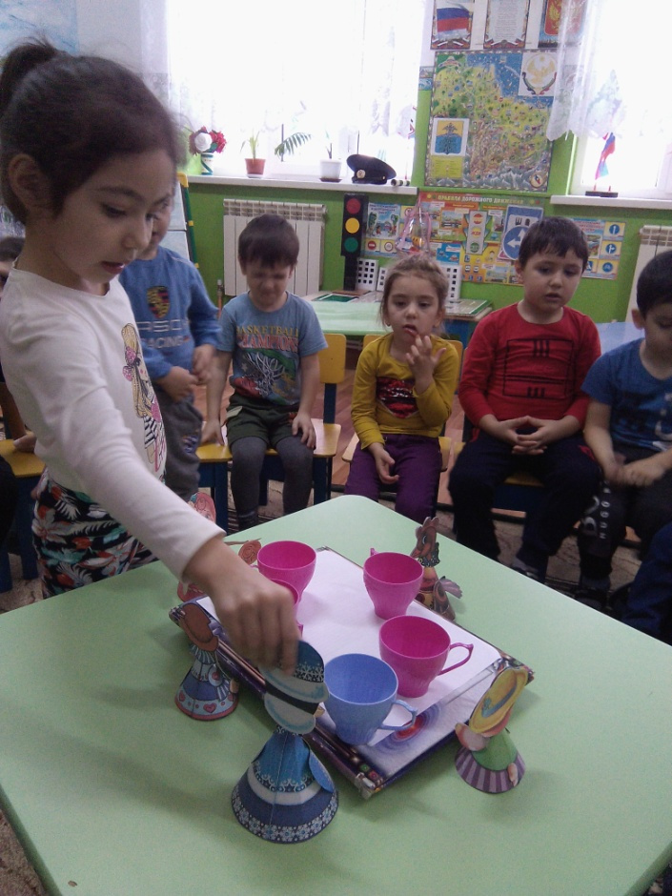

**3**.Снегурочка: ребята, я хотела постелить коврик, но вот беда, мыши прогрызли дыры и я не знаю что мне делать . У вас нет нового коврика ? нет. Ребята , а как можно поступуть, чтобы не покупать новый коврик? Починить старый.

*(работа с корточками)*

Дети- заплатки нашить.

Воспитатель: Ребята, что будем делать? *(дети чинить, воспитатель вызывает желающих детей по очереди, дети называют геометрическую фигуру и кладут на место)*

*Какой красочный, красивый коврик у нас получился!*

**4**. Физкультминутка

**ВЕСЕЛЫЕ ЗВЕРЯТА**

По болоту и по кочкам.

Белка прыгает по веткам,

Гриб несет бельчатам-деткам.

Ходит мишка косолапый,

У него кривые лапы.

Без тропинок, без дорожек

Катится колючий ежик

**5**. Ребята , я уже готов ко встречи гостей, и так хочется их порадовать, посоветуйте, что можно сделать для них?Открытки. Но как их сделать я не знаю. У меня есть геометрические фигуры, что можно сделать из них? А вы меня научите?

**6**.Работа с геометрическими фигурам ( конструирование по схеме)

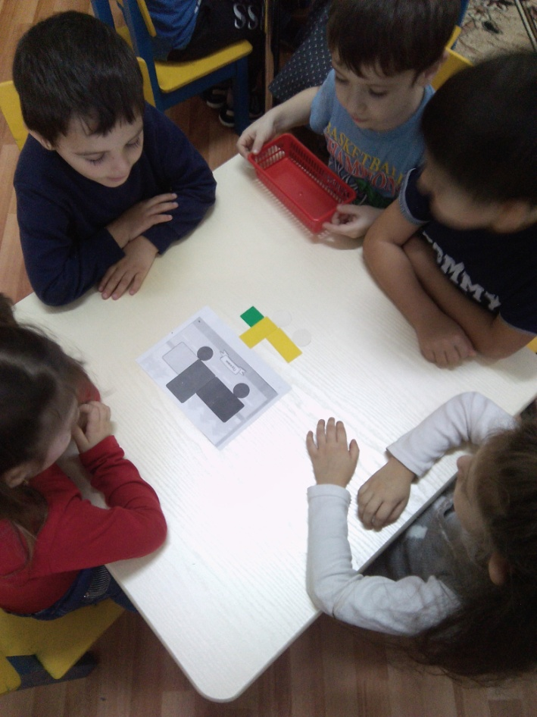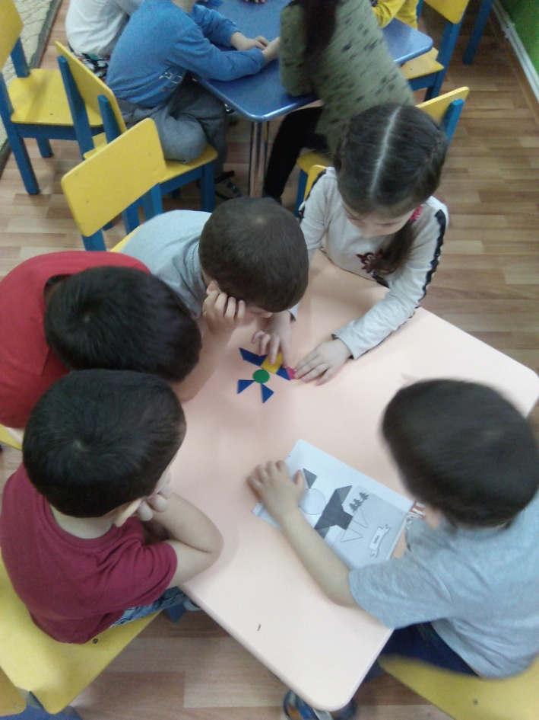

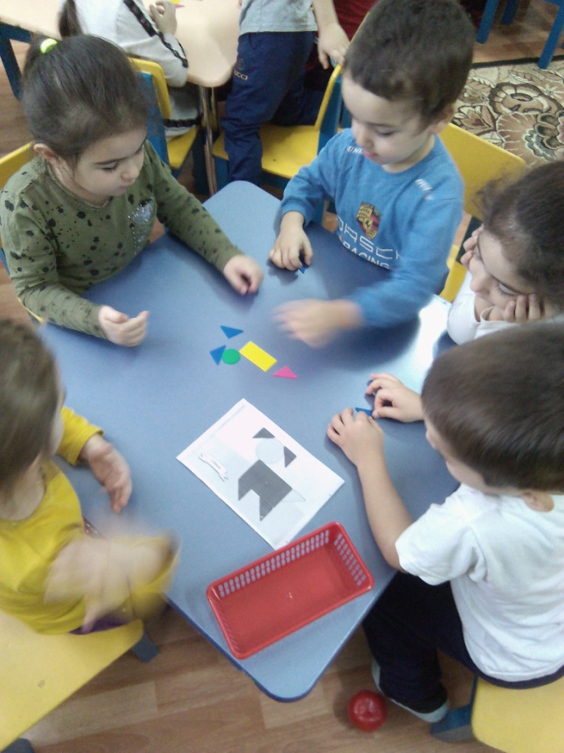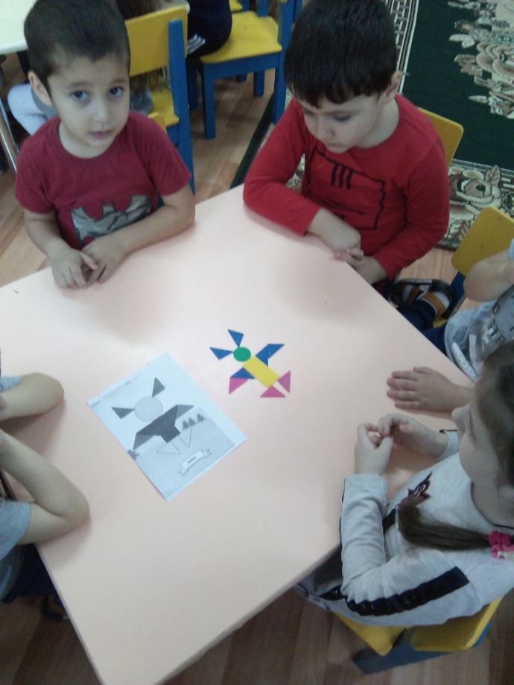

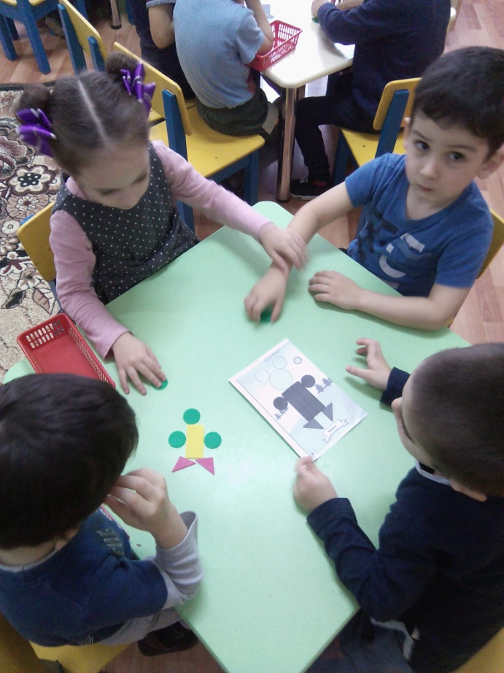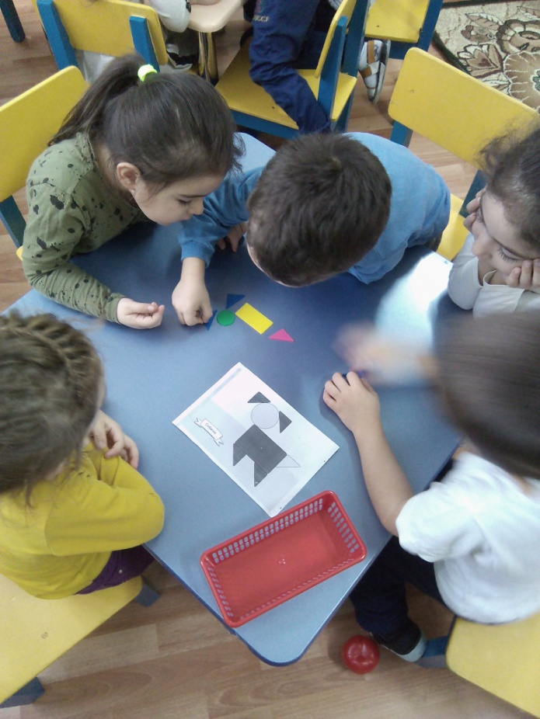

**7**. Рефлексия. Прощаются со Снегурочкой. Ребята, кому мы сегодня помогали? Сколько гостей ждет Снегурочка? Что мы помогли Снегурочке отремонтировать ? Как мы это сделали? Чем порадует зайчик своих гостей?

